Класифікація зварних конструкцій

Зварні конструкції використовуються в різних галузях. Це і будівництво, і монтаж трубопроводів різного призначення та ін. Зрозуміло, що для різних цілей застосовуються певні види зварних конструкцій.
На сьогоднішній день класифікація зварних конструкцій проводиться за різними ознаками і параметрами.
Їх можна класифікувати по методу отримання заготовок (листові, литозварні, ковано-зварні, штампозварювальні конструкції), за цільовим призначенням (вагонні, суднові, авіаційні і так далі), залежно від товщини зварюваних елементів (тонкостінні і товстостінні) або від використаних матеріалів (сталеві, алюмінієві, титанові і так далі). При розгляді питань проектування і виготовлення зварних конструкцій доцільнішою є класифікація залежно від характерних особливостей їх роботи. В цьому випадку можна виділити наступні типи зварних елементів і конструкцій і дати їм відповідні визначення.
Балки - конструктивні елементи, що працюють в основному на поперечний вигин. Жорстко сполучені між собою балки утворюють рамні конструкції.
Колонами називають елементи, що працює переважно на стискування або на стискування з подовжнім вигином.
Решітчасті конструкції є системою сполучених у вузлах таким чином, що стрижні випробовують головним чином розтягування або стискування. До них відносяться ферми, щогли, арматурні сітки і каркаси.
Конструкції, що експлуатуються під сильним тиском. При виготовленні таких конструкцій дуже важливо виконання вимог щодо герметичності з'єднань. До таких конструкцій зазвичай відносять трубопроводи всіх призначень, різного виду судини і ємності.
Корпусні транспортні конструкції. Ці конструкції піддаються в основному динамічним навантаженням. Вони повинні мати високі показники жорсткості і невелику вагу. До таких конструкцій відносяться корпуси вагонів, кузовів автомобілів і ін.
Деталі апаратів, техніки і машин. Такі конструкції використовуються при неодноразово повторюваних, змінних навантаженнях. Головна характерна вимога до таких деталей - це точні розміри, які досягаються в ході роботи над заготовками. До таких конструкцій можна віднести: вали, станини, колеса та ін.
Зварні конструкції поділяються на три категорії: будівельні металоконструкції, машинобудівельні конструкції і трубопроводи. В свою чергу, кожна з категорій поділяється на групи конструкцій.

Будівельні металоконструкції поділені на шість груп: каркаси промислових будників, які є основним видом конструкцій, що виготовляються на заводах; суцільностінові листові конструкції; щогли її опори; обслуговуючі конструкції; сітки та каркаси арматури для залізобетону та ін. Кожна з наведених груп складається із декількох підгруп.
Так, каркаси промислових будівель складаються з колон, ферм, зв'язуючих, балок та огороджуючих конструкцій. Останні не несуть основних навантажень, а тільки “огороджують” (захищають) внутрішні приміщення будівель. До них відносяться панелі, вітражі, віконні перемички, ворота тощо.
До суцільностінових листових конструкцій відносяться: різні ємносні зварні конструкції, основними з яких с резервуари всіх типів; діафрагми і мембрани (в основному перекриття великих будівель і споруд); конструкції вентиляційних систем, включаючи зварні повітроводи; а також більша частина конструкцій доменного комплексу.
До окремої підгрупи належать решітчасті висотні споруди і опори. До них відносяться телевізійні, радіо і радіорелейні щогли, щогли ліній електропередач (ЛЕП). а також опори конструкцій.
Призначення обслуговуючих конструкцій виходить із їх назви: вони забезпечують можливість експлуатаційному персоналу виконувати свої функції при дотриманні правил безпеки.
До цієї групи конструкцій відносять сходи, площадки, огорожі.
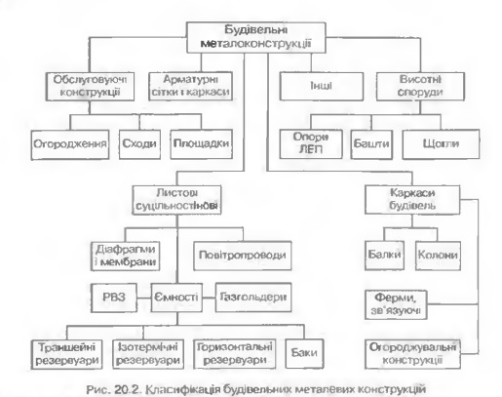
До самостійної групи виділено сітки і каркаси арматури залізобетону, а також інші конструкції (кронштейни, підвіски, опори трубопроводів та інші дрібні конструкції).
Машинобудівельні зварні конструкції умовно поділено на п'ять груп. До першої з них відносяться ємкісні конструкції, серед яких можна виділити декілька підгруп: посудини ї апарати (котли, ємності та обладнання спеціального призначення). Посудини (в основному, пустотілі) і апарати (з внутрішніми пристроями) працюють під тиском. Ємності мають різну місткість (від часток до сотень кубометрів) і призначення (декомпозери, склади сировини та готової продукції, відстійники тощо). До обладнання спеціального призначення віднесено печі (в т. ч. обертові), конвертори, міксери та інше аналогічне обладнання.
До групи різних конструкцій відносяться рами під обладнання (насоси, компресори, привідні і витяжні станції тощо), а також так звані стажеркові (опорні) конструкції, на яких установлюються обладнання і трубопроводи.
До нестандартного обладнання умовно віднесено конструкції різноманітних бункерів, затворів, кожухів, обладнання та інших конструкцій, поставка яких входить в обов'язки замовника.
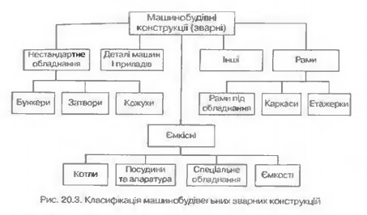
Трубопроводи – це пристрої для транспортування рідких, газоподібних і сипучих речовин при різних тисках і температурах. За невеликим винятком, трубопроводи є зварними конструкціями і поділяються на магістральні, промислові, технологічні, енергетичні, санітарно-технічні та інші.

Класифікація трубопроводів

Магістральні трубопроводи транспортують рідини та гази від місця їх видобутку до місця переробки або споживання. Відмінною особливістю магістральних трубопроводів є їх велика протяжність, яка вимірюється сотнями і тисячами кілометрів, і постійний діаметр який досягає 1420 мм та більше.
Промислові трубопроводи призначені для забору нафти та газу від свердловин (включаючи герметизацію нафтових свердловин) і доставку 16 нафти до нафтозбірних пунктів, а газів до компресорних станцій. Вони мають діаметр 100-377 мм і невелику протяжність.
До технологічних трубопроводів відноситься трубопроводи промислових підприємств якими транспортують сировину, напівфабрикати та готову продукцію, а також матеріали, які забезпечують ведення технологічного процесу і відходи виробництва.
Енергетичні трубопроводи або трубопроводи енергетичних блоків забезпечують роботи теплових та атомних електростанцій і групових котельних установок.
Санітарно-технічні трубопроводи призначені для створення комфорту в житлових будинках, об'єктах побутово-культурного призначення і промислових підприємств (водопроводи, газопроводи, трубопроводи гарячої води та каналізації). Для цих трубопроводів характерні малі діаметри труб і велика кількість різьбових з'єднань.
Розширюється застосування пластмас в якості конструкційних матеріалів, які замінюють метали там, де це можливо ї доцільно. Пластмаси використовуються в будівельних конструкціях при виготовленні повітропроводів і вентиляційних камер, які працюють в агресивних середовищах, а також застосовуються в якості наповнювачів при виготовлені захисних багатошарових панелей типу “Сендвіч”. У машинобудівній промисловості пластмаси в основному застосовуються при виготовлені ємностей для зберігання агресивних рідин, а також нестандартного обладнання для тих же умов експлуатації.
У якості конструктивною матеріалу пластмаси перспективні для санітарно-технічних і технологічних трубопроводів для тиску 1-1,6 МПа і температури середовища до 60-80°С.

Питання для самоконтролю:
- Які існують класифікації зварних конструкцій? Назвіть види конструкцій, які відносяться до кожного типу класифікації.
- Яка кваліфікація є доцільнішою при розгляді питань проектування і виготовлення зварних конструкцій?
- Назвіть три категорії зварних конструкцій.
- На які групи поділяються будівельні металоконструкції?
- На які групи поділяються машинобудівельні зварні конструкції?
- Що таке трубопроводи та яку класифікацію вони мають?

